Костиков Алексей ипо-33.22

Лабораторная работа 4. Использование окон диалога в формах

Цель работы: Изучение способов использования компонентов, представляющие

диалоговые окна и получение навыков по работе с окнами диалога.

Чтобы пользователи могли сохранять файлы, можно использовать

встроенный компонент SaveFileDialog. В этом упражнении отображено диалоговое окно, используя метод

ShowDialog. Затем с помощью поля DialogResult.OK проверяется, нажал ли

пользователь кнопку ОК.

сохранение введенного текста в формате .txt Упражнение 1.

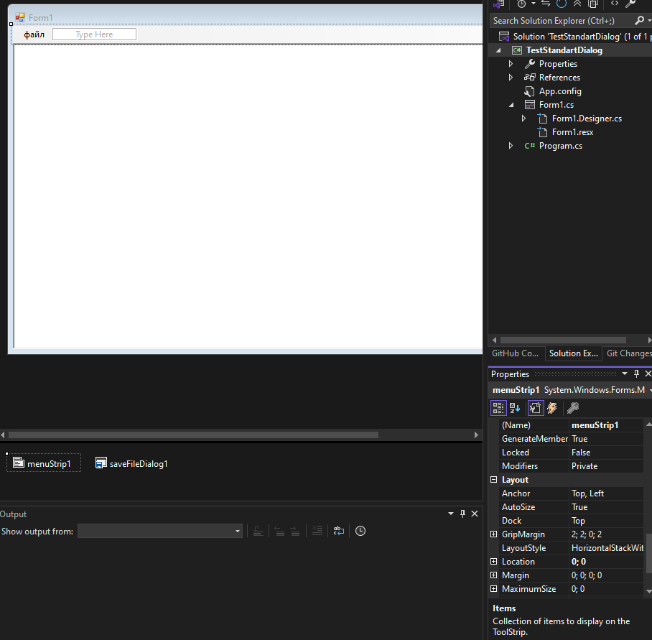

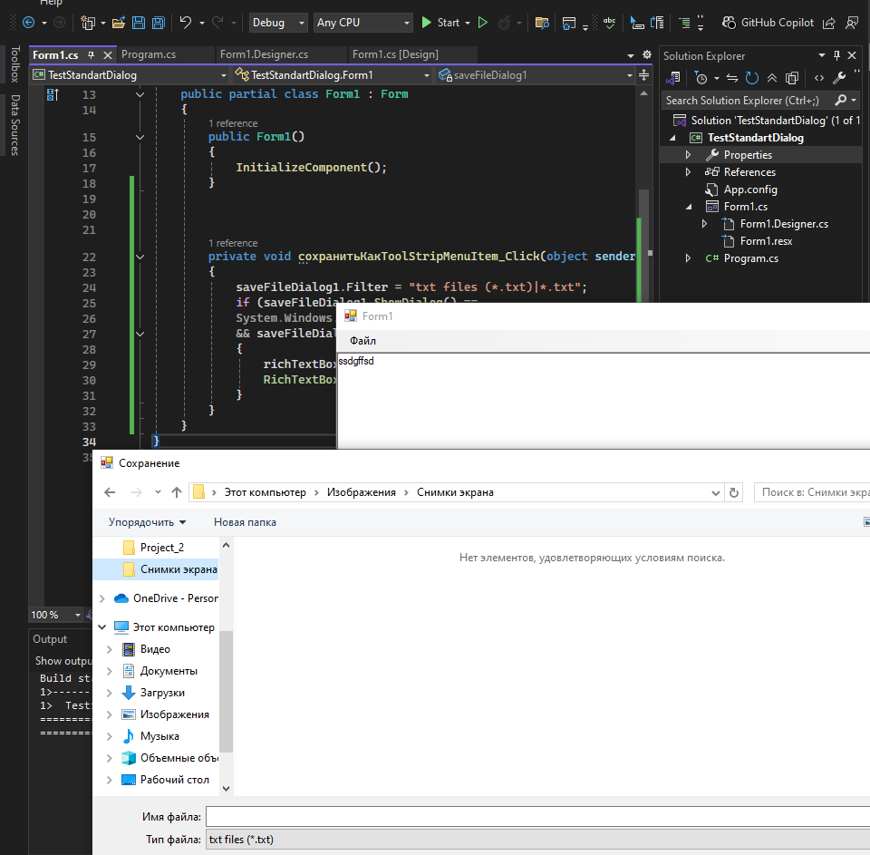

Изменение цвета фона Упражнение 2.

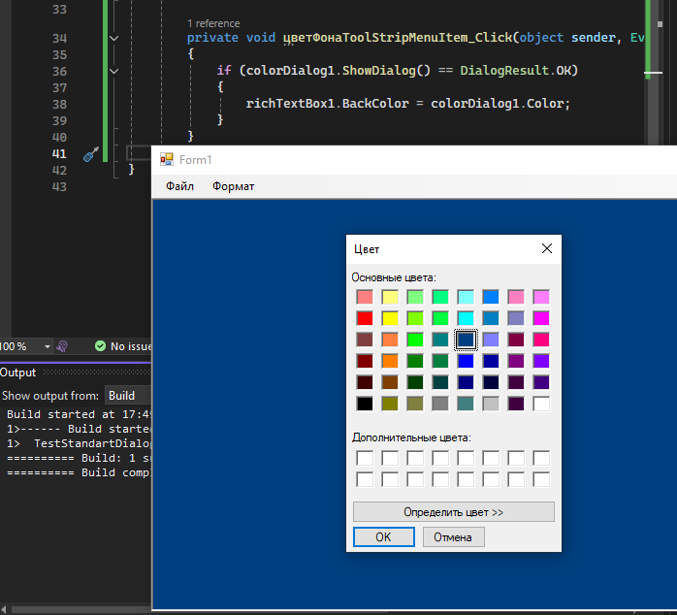

изменение шрифта Упражнение 3.

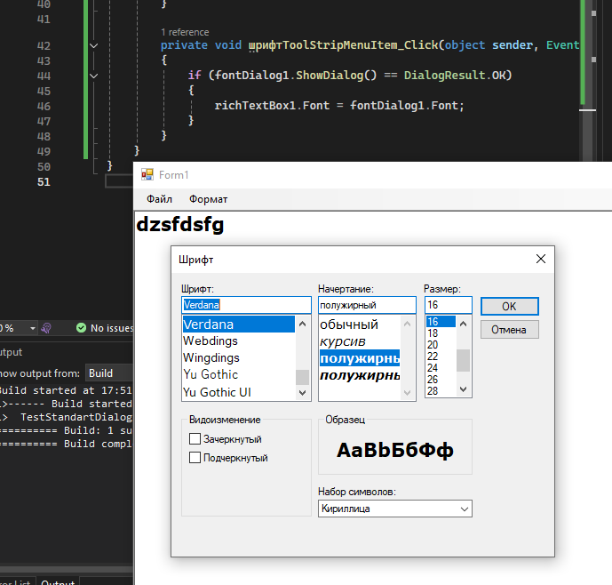

открытие файлов:Упражнение 4.

